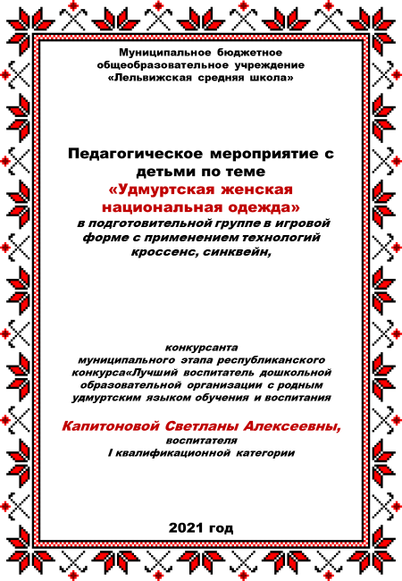

**Возрастная группа:** подготовительная группа

**Форма проведения:** игра

**Тема:** Удмуртская женская национальная одежда.

**Цель:** Приобщение дошкольников к истории удмуртской культуры.

**Воспитательные задачи:**

Воспитывать доброжелательные отношения детей к удмуртской культуре, толерантное отношение к людям других национальностей.

**Образовательные задачи:**

Научить правильно называть женскую одежду на удмуртском языке.

Закрепить и систематизировать знания детей по лексической теме «Одежда», «Животные».

Совершенствовать умения составлять синквейн, умения разгадывать кроссенс.

**Развивающие задачи:**

Развивать воображение и творческую активность. Развивать связную речь.

**Основная образовательная область:** речевое развитие.

**Интегрированные образовательные области:** познавательное развитие, социально-коммуникативное развитие, художественно-эстетическое развитие.

**Виды детской деятельности:** игровая, коммуникативная, двигательная, познавательная.

**Методы и приемы:**

**-методы:** игровые, практические, словесные, наглядные.

**-приемы:** сюрпризный момент, вопросы к детям, указания, объяснение, поощряющая оценка, практические действия, показ.

**Наглядные средства обучения**

-демонстрационный материал: таблица по технологии кроссенс по теме « Герои мультфильма «Маша и Медведь», сундук с удмуртской национальной одеждой; графическая схема для составления синквейна по теме : «Платье», бумажная кукла, одежда для дидактической игры «Одень Машу», мультимедийная презентация «Маша»;

-раздаточный материал: раскраска матрешки-удмуртки.

**Технические средства обучения:** ноутбук, проектор.

**Словарная работа:** диськут (одежда), камали, такъя.

**Предварительная работа:**

1.Экскурсия в школьный музей.

2.Рассматривание иллюстраций из альбомов «Национальные костюмы народов Поволжья», «Моя удмуртская сторона» («Мынам удмурт шаере»)

3.Рассматривание кукол в удмуртской национальной одежде на стенде «Татарстан - мой край родной».

**Ход образовательной деятельности:**

**I Организационная часть.**

**1.Приветствие.**

Воспитатель: Зечбуресь, нылъес!

-Умоесь, пиос!

-Чырткемесь, пиналъес!

**2.Артикуляционная гимнастика.**

Воспитатель: Давайте, ребята, мы с вами встанем в круг и чтобы мы красиво, внятно разговаривали на своем родном языке, проговорим четко, открывая широко рты, чистоговорку:

-Зеч-зеч-зечбуресь! 2 раза.

-Тон но, мон но, ми зечесь.

**3. Введение в тему:**

Воспитатель: Ребята, я знаю, что вы очень любите играть. А сейчас вы готовы играть?

-Тогда я вас призываю играть в игру «кроссенс». Отгадав эту игру, вы узнаете, кто же собирается на наше занятие?

-Кто это?

-Это кто?

-А это кто?

-А его вы узнали?

-Эти герои из какого мультфильма?

-А кого здесь не хватает?

-Как вы думаете, ребята, почему русская Маша собирается к нам на удмуртское занятие?

(Ответы детей)

Воспитатель: Правильно ли мы подумали, узнаем, подходя к экрану.

**4.Сюрпризный момент.**

Маша: Здравствуйте, девочки! Здравствуйте, мальчики! У меня к вам есть одна маленькая просьба. Меня пригласили на удмуртский фестиваль песен и танцев, а у меня нет удмуртской национальной одежды. Поможете мне, ребята?

**II Основная часть.**

-Ребята, мы поможем Маше?

-Где вы видели удмуртскую женскую одежду?

Воспитатель: Вот я тоже принесла сундук своей бабушки. Посмотрим, что здесь есть?

-Это что? Платье красивое? Сейчас ваши бабушки ходят в таких платьях?

- А это что? (фартук).

-А это что, кто из вас знает? (такъя).

-Это кто узнал из вас, что это?

-А это, ребята, лапти. Раньше ходили все вот в таких лаптях.

Воспитатель: Вот так красиво одевшись, ваши прабабушки, бабушки играли в хороводные игры.

**5.Физкультминутка.**

-Давайте мы с вами тоже поиграем в одну хороводную игру ваших бабушек «Шалевый платок»? Вы готовы?

(Хороводная игра «Шалевый платок»).

Воспитатель: А сейчас, ребята, подойдите к этой доске. Здесь нас ждет Маша. Оденем Машу в удмуртский костюм?

-Как вы думаете, что нужно одеть сначала?

(Дети одевают Машу. Дидактическая игра «Одень Машу».

**6.Индивидуальная работа.**

- Ксюша, что ты делаешь? И т.д.

-Красивая стала Маша?

-Настоящая удмуртская красавица!

Воспитатель: Не устали еще играть? Тогда идем к другой доске. Поиграем в игру синквейн. Вот про это платье придумаем синквейн.

(Дети составляют синквейн по графической схеме по теме: «Платье»).

Воспитатель: Ребята, как вы думаете, мы смогли выполнить просьбу Маши?

Воспитатель. А сейчас внимание на экран.

Маша: Спасибо вам, ребята. Теперь я буду самой красивой и нарядной девочкой на фестивале. До свидания!

Воспитатель: Ребята, хотите еще поиграть? Игра называется «Закончи предложение»

- Ваши бабушки на голову надевали…

- Одевали…

- На платье завязывали…

- На грудь завязывали…

- На ноги обували…

Воспитатель: За то, что вы помогли Маше, она вам подарила раскраску- матрешку. Вы дома превратите ее в удмуртскую красавицу.

**7.Рефлексия**

Воспитатель: Ребята, дома кому расскажете, о том, в какое платье мы одели Машу?

(Ответы детей)

**Заключительная часть.**

Воспитатель: Хочется большое спасибо сказать за активную работу на занятии (хлопая) и Ксюше, и Арсению, и Вене, и Таисии, и Максиму.

(Дети собираются в круг).

Воспитатель. Давайте все вместе похлопаем друг другу. До свидания!